Vinterklær

குளிர்கால ஆடைகள்

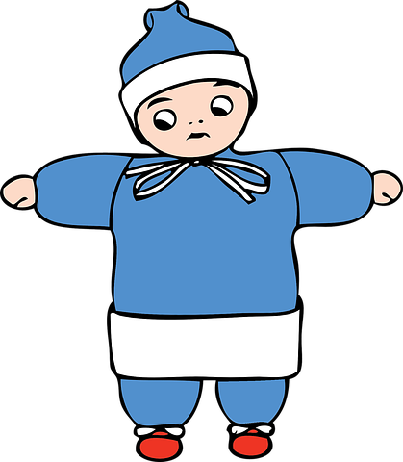
Ill: Pixabay

Lue/ தொப்பி

En lue er et hodeplagg. Når det er kaldt ute, bør man velge en tykkere lue enn hvis det er mildt i været.

தொப்பி என்பது தலைக்கு அணியும் அணியாகும். குளிர் குறைந்த காலங்களை போடும் தொப்பியை விட குளிரான காலங்களில் மொத்தமான தொப்பியை வாங்குவது நல்லது.

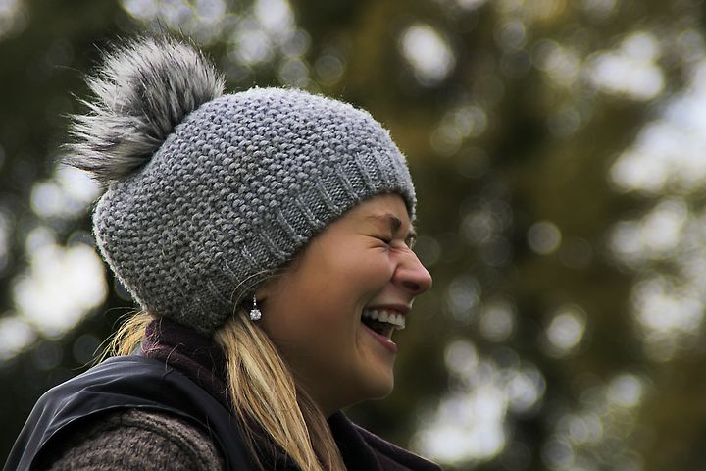
Foto: Pixabay

Til de minste barna kan det være lurt å velge en lue som man knyter fast under haka eller en lue med hals.
மழலையர்களுக்கு அணியும் தொப்பியானது கழுத்திற்குக் கீழே கட்டுவதாக அல்லது கழுத்துடன் சேர்த்து தைத்த தொப்பியை அணிவது நல்லதாகும்.
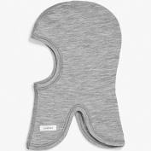
Foto: Pixabay

Votter/ கையுறைகள்

Votter og hansker er en type håndplagg som brukes for å holde hendene varme, særlig om vinteren.

கையுறை என்பது கைகளுக்குப் போடுவதாகும். குளிர்காலங்களில் கைக்கு கையுறை போடுவதால் கையை குளிலிரிலிருந்து பாதுகாக்கலாம்.


Ill: Pixabay

Hansker/ கையுறைகள்
Hansker har ett rom til hver finger, og er derfor ikke like varme som votter som har et rom for tommelen og et større rom for de andre fingrene.
கையுறையானது எல்லா விரல்களுக்கும் அணிவதும் மற்றையது தனிய கட்டை விரலுக்கு மட்டும் அணியும் கையுறையும் உண்டு. கட்டைவிரலுக்கு மட்டும் போடும் கையுறையானது கை விரல்களை குளிரிலிருந்து பாதுகாக்க சிறந்ததாகும்.

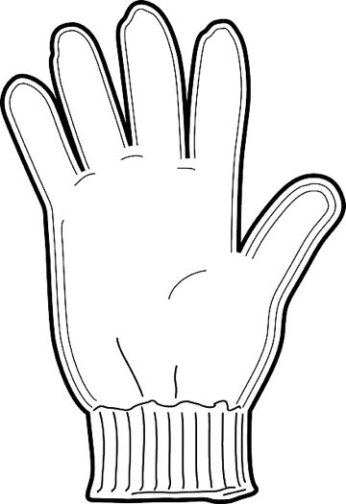
Ill: Pixabay

Vintersko/ குளிர்கால காலணிகள்

Gore-Tex-sko
Gore-Tex-sko er bra å bruke når det er minusgrader, fordi de tåler varierende vintervær. De puster og holder barna varme på beina. Husk å kjøpe store nok sko slik at det blir plass til en ullsokk.
Gore-Tex பாதணி குளிர்காலங்களில் அணிவதற்கு சிறந்ததாகும். ஏனெனில் இது வேறுபட்ட குளிர் டிகிரியினை தாங்கக் கூடியததாகும். காலுக்குள் காற்றுச் சென்று பாதத்தைச் சூடாக வைத்திருக்கும். காலுக்கு இறுக்கமில்லாத பாதணியை அணிவது முக்கியம். கம்பளிக் காலுறை அணிவதற்கு ஏற்றவாறு அளவினைப் பார்த்து வாங்கவும்.
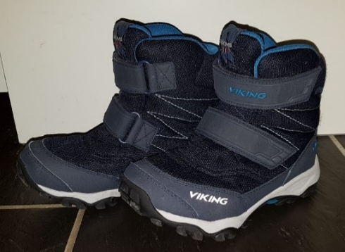
Foto av gore- tex- sko. Fotograf: Lise Bjørnsen

Cherrox

Cherrox er en støvel med fôr og er et godt alternativ når det er fryktelig vått og plussgrader ute.
Men cherrox er syntetiske sko som ikke puster. Dette kan føre til klamme føtter, som igjen kan føre til at barna fryser på føttene.
குளிர் காலங்களில் காலநிலை டிகிரியானது வெப்பமாக இருப்பின் பனியானது கரைந்து ஈரமான சகதித் தன்மையாக இருக்கும். இக் காலங்களில் Cherrox எனும் பாதணியை அணிவது நல்லது. இது பாதங்களை நனைந்து விடாமல் பாதுகாக்கும். ஆனால் இதில் செயற்கையானத் தன்மை கூடுதலாக இருப்பதால் மிகவும் குளிர் காலத்தில் அணியும் போது காற்று உட்புகாமல் கால்களில் வியர்வை உண்டு பண்ணுவதால் கால்கள் குளரடைந்து விடும்.

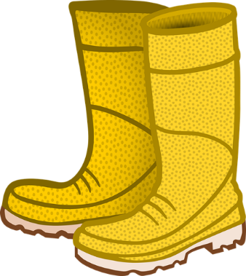
Illustrasjon av Cherrox fra pixabay.com

Vinterdress/ பனிகால வெளிஆடை
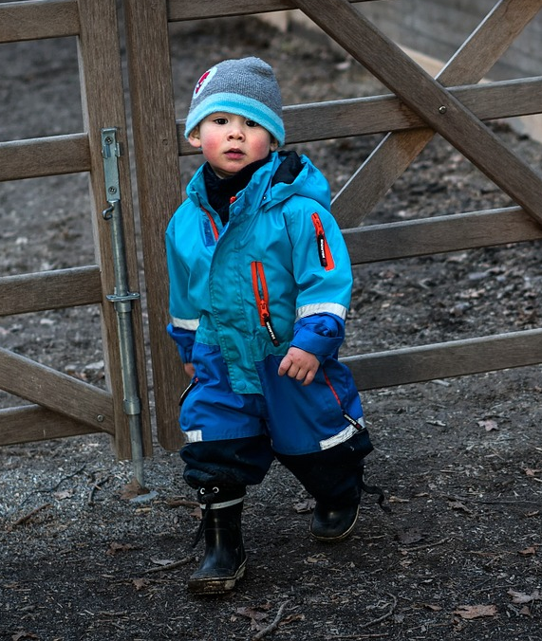
Foto: Pixabay
En vinterdress beskytter mot vind, regn og snø. En vinterdress bør være varm og vanntett, og den bør ha god bevegelighet og god pustekapasitet. Det er lurt å kjøpe en vinterdress som er stor nok til at barnet kan ha et ekstra lag med klær under, som for eksempel fleece eller ull. Det er også lurt med en strikk under skoen slik at dressen ikke sklir opp og det kommer snø inn i dressen.
பனிகாத்தில் பயன்படுத்தப்படும்
வெளியாடையானது காற்று குளிர் மற்றும் பனியிலிருந்து பாதுகாக்க உதவுகின்றது. இது குளிரத் தாங்கக் கூடியதாகவும் ஈரமாகாது பாதுகாக்கக் கூடியதாகவும் இருப்பதுடன் அணிந்திருக்கும் போது இலகுவாக நடமாடக் கூடியதாகவும் இருப்பதுடன் உள்ளே காற்றோட்டமானதாகவும் இருக்க வேண்டும். இதனை வாங்கும் போது உள்ளே கம்பளி அல்வது பருத்தி ஆடைகள் அணிவதற்கு இடமுள்ளதா எனப் பார்க்கவும். பாதணிக்குக் கீழே இழுத்து விடுவதற்கு இவ் ஆடையில் இலாஸ்ரிக் பட்டி உள்ளதாக வாங்கவும். இப் இலாஸ்ரிக் பட்டியானது இவ் வெளியாடையானது ஆமலே போகாமல் தடுப்பதனால் பனித்துகள்கள் உள்ளே போகாமல் தடுக்கின்றது.

Ull / கம்பளி

Ull består oftest av hår fra sau. Mange barnehager anbefaler at barna har tynn ull innerst når det er vinter, fordi hver enkelt ullfiber er hult og tar til seg varmen fra kroppen og holder på den.
Ull virker derfor temperaturregulerende og varmer selv om det blir fuktig.
கம்பளி செம்மறி ஆட்டின் மயிரிலிருந்து தயாரிக்கப்படும். மழலையர் பள்ளிகளில் கம்பளி ஆடை அணியுமாறு கூறுவர். பிள்ளைகளுக்கு கம்பளி ஆடை அணியும் போது உடலுடன் ஒட்டி இருப்பதற்கு உள்ளே மெல்லியதாக கம்பளி போட வேண்டும் ஏனெனில் கம்பளியானது உடலினது வெப்பநிலையைச் சீராக வைத்திருக்க உதவுகிறது.
கம்பளியானது காலநிலைக்கு ஏற்ப மாறுபடும் தன்மையுடையது. குளிராக இருப்பினும் சூடாக வைத்திருக்கும் தன்மையுடையது.
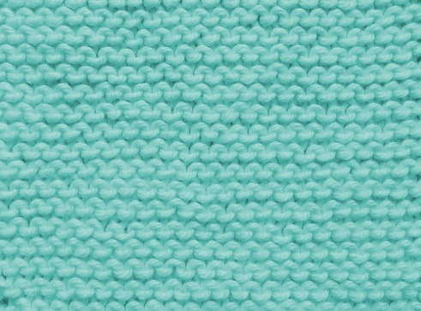
Foto av skjerf fra Pixabay
Fleece / பிளீர்சு
Fleece er en fellesbetegnelse for flere ulike typer klær med lodden overflate. Barna kan gjerne ha fleece over ulltøyet og under dressen når det er kaldt ute.

பிளீர்சு என்பது ஒரு பொதுப்பெயராகும். இதில் செய்யப்படும் பலவிதமான ஆடைகளானது மென்மையான மேற்பகுதியைக் கொண்டிருக்கும்.
பிள்ளைகள் பிளீர்சு ஆடைகளை கம்பளி உடைக்கு மேலேயும் வெளி ஆடைக்கு உள்ளேயும் குளிர் காலங்களில் வெளியே போகும் போது அணியலாம்.

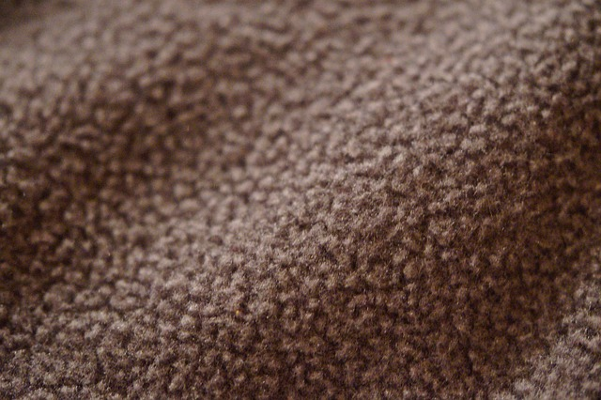
Foto av fleece fra Pixabay

Skjerf/ சால்வை
Skjerf er et klesplagg man har rundt halsen når det er kaldt ute.
குளிர் காலங்களில் குளிரிலிருந்து கழுத்தைப் பாதுகாப்பதற்கு கழுத்தைச்சுற்றி கட்டும் சிறு சால்வை போன்ற துணியாகும்.
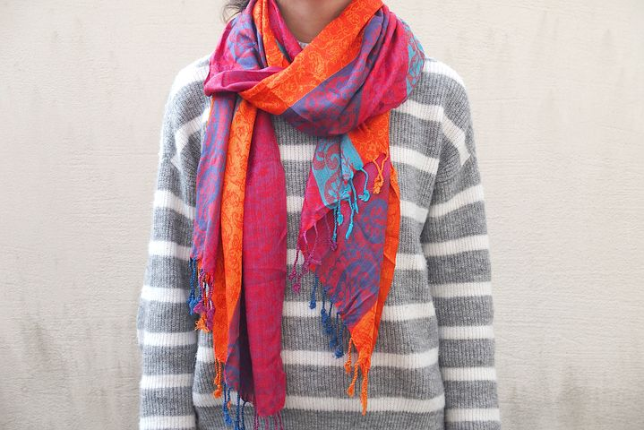
Foto av et skjerf fra Pixabay

Hals/ கழுத்துப்பட்டி
Ofte anbefaler barnehagen å ha hals i stedet for skjerf fordi det er større fare for å henge fast og bli kvalt når man bruker skjerf.
மழலையர் பள்ளியானது கழுத்தைச் சுற்றி போடுவதற்கென தைக்கப்பட்டிருக்கும் கழுத்துப்பட்டியையே விரும்புவர். ஏனெனில்
சால்வை போல் துணியானது எவற்றிலாவது தொங்கி கழுத்து நெரிபட வாய்ப்புக்கள் அதிகமாக உள்ளமையாலாகும்.

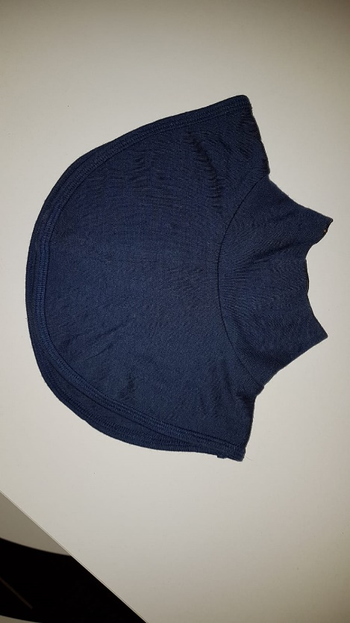
Foto av hals- fotograf: Lise Bjørnsen

Ullsokker/ கம்பளி காலுறைகள்

Ullsokker er sokker som er laget av ull. Ullsokker nærmest huden holder på varmen. Noen strikker ullsokker selv, noen kjøper på butikken.

கம்பளிக் காலுறையானது கம்பளியால் நெய்யப்படுகின்றது. கம்பளிக் காலுறையானது பாதத்தை சூடாக வைத்திருக்கும். சிலர் கம்பளிக் காலுறையை பிண்ணுவார்கள். சிலர் கடைகளில் வாங்குவர்.

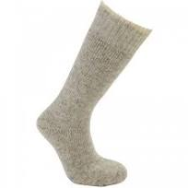
Foto av en ullsokk fra Pixabay

Ullundertøy/ கம்பளி உள்ளாடை

Ullundertøy er tynne ullklær som kan brukes under andre klær.

கம்பளி உள்ளாடைகள் மெல்லியதாக இருக்கும்.இதனை உள்ளாடையாக அணிந்து மற்றைய ஆடைகளை மேலே அணியலாம்.
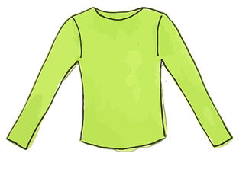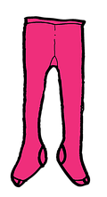
Ill: Pixabay

Innesko/ உள்ளே அணியும் பாதணி

For eksempel tøfler, sandaler eller joggesko.

Det kan bli kaldt og vått på gulvet i barnehagen. Derfor anbefaler ofte barnehager at barna har på seg innesko. Innesko kan være sandaler, ulike typer joggesko eller lignende. Det er viktig at skoene passer, puster og er behagelige for barnet å ha på.

மழலையர் பள்ளியில் நிலமானது குளிராகவும் ஈரமாகவும் இருக்கும். அதனால் பிள்ளைகளை உள்ளே பாதணி அணியும் படி கூறுவர். உள்ளே அணியும் பாதணியானது செருப்பு வகைகள், வித்தியாசமான சப்பாத்துக்கள் எனப் பலவகைப்படும்.பாதணி வாங்கும் போது சரியான அளவானதாகவும் உள்ளே காற்று வரக் கூடியதாகவும் பிள்ளைகளுக்கு போட்டிருக்கும் போது இதமானதாகவும் இருக்க வேண்டும்.

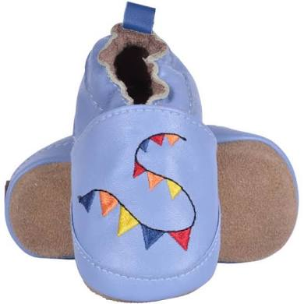
Foto: Pixabay
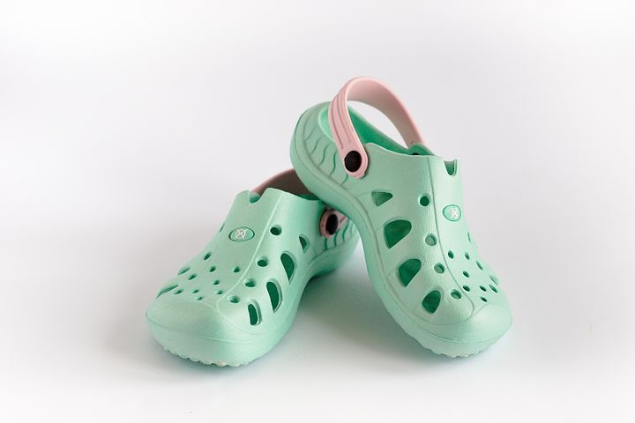
Foto:Pixabay

Regntøy/ மழை ஆடைகள்

Regnbukse og regnjakke

Regntøy er klær som er laget av tekstiler som er spesielt behandlet for å holde nedbør i form av regn på utsiden av plaggene. Mange barnehager bruker regntøy når det er mildt og vått ute på vinteren.

மழைக்கு அணியும் வெளி ஆடையானது மழையையும் ஈரத்தையும் தாங்கக் கூடிய வகையில் விசேடமான துணிவகைகளால் ஆக்கப்பட்டது. மழலையர் பள்ளிகளில் மழைகாலங்களிலும் பனிகாலங்களிலும் மழைக்கு அணியும் இவ் வெளிஆடையையே அணிவர்.

Regnvotter

Votter som er laget spesielt for å tåle vann.

மழைக்கு அணியும் கையுறையும் கைகளை நனையவிடாது பாதுகாப்பதற்காக விசேடமான முறையில் தயாரிக்கப்பட்டது.

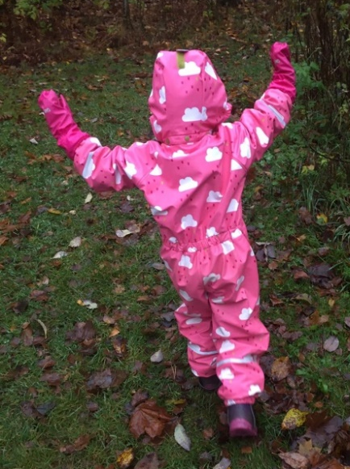
Foto av regndress- fotograf: Åse Prøis Person

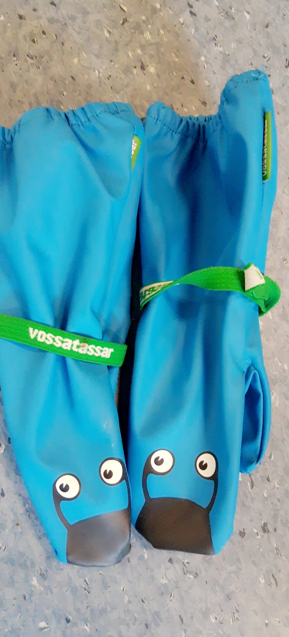
Foto av regnvotter- fotograf: Ilham Tawfiq

